Sud-Ouest du 1er février 2019

Saint-Symphorien : La Sainte-Barbe chez les sapeurs-pompiers

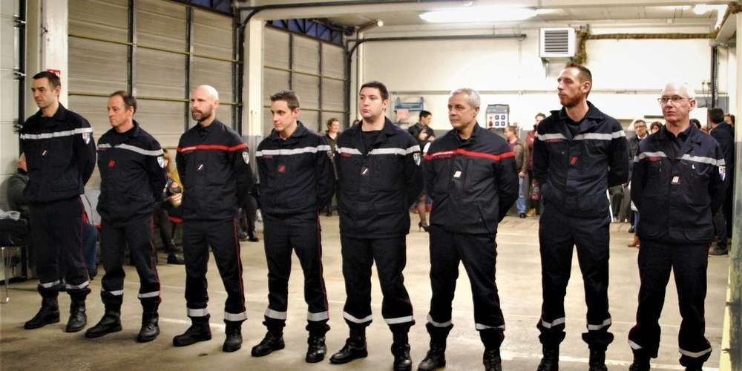
Les récipiendaires de la médaille de bronze. PHOTO B. P.

Les sapeurs pompiers de Saint-Symphorien ont fêté samedi leur sainte patronne. Après un moment de recueillement au monument aux morts, la cérémonie s’est poursuivie dans les locaux de la brigade.

En 2018, ce sont 628 interventions qui ont été réalisées, soit une augmentation de 11,5 % par rapport à 2017.

Le centre des sapeurs-pompiers de Saint-Symphorien n’échappe pas à l’accroissement significatif des opérations que connaît le SDIS de Gironde.

Appel à recrutement

Malgré les valeurs qu’il véhicule, le corps des sapeurs-pompiers rencontre quelques difficultés à recruter de nouveaux volontaires. Un appel est d’ailleurs adressé aux habitants des communes du secteur, pour venir rejoindre leurs rangs en devenant sapeur-pompier volontaire.

Cette Sainte-Barbe est aussi l’occasion pour le chef de centre de remercier les agents du centre de secours, pour leur engagement, leur investissement, leur professionnalisme et pour la passion qui les anime. Un satisfecit particulier pour la section des jeunes sapeurs-pompiers, qui reste aujourd’hui la principale source de recrutement du centre de secours.

La cérémonie s’est poursuivie par la remise des médailles et l’annonce des promotions avant qu’un hommage soit rendu à l’adjudant-chef Michel Poussade qui a fait valoir ses droits à une retraite bien méritée après quarante-cinq années passées au service des sapeurs-pompiers.

Participaient à la cérémonie Sophie Mette (députée), Hervé Gillé (vice-président du Conseil départemental), Guy Dupiol (maire de Saint-Symphorien), Michel Lacome (maire de Balizac), le lieutenant-colonel Jean-Luc Gardère (commandant le groupement Sud-Est des pompiers de la Gironde), le lieutenant Bernard Jollys (ancien chef de centre de Saint-Symphorien) et l’adjudant-chef Fernando Francisco (chef du centre de secours de Sore).

